Template Rapport

De rapporten moeten 1 dag voor de presentatie worden ingediend. De elementen aanwezig in deze template moeten minimaal in jullie rapporten aanwezig zijn, waaronder het design van het programma als geheel, een ER-diagram van de databank, een overzicht van de gebruikte technologie, een beschrijving van de functionaliteit, en een overzicht van de afgewerkte taken van elk teamlid. Let op dat elk teamlid bij de implementatie betrokken is, en niet enkel bij project beheer of het maken van documentatie.

1. Inleiding
Schrijf een beknopt overzicht, met details over:
- de geïmplementeerde basis- en extra vereisten
- de gebruikte extra framework/libraries, hosting details (eigen server, cloud platform, …) en versie controlesysteem
- wie in jullie team gespecialiseerd is in welke soort taken.

2. Design

Databank ontwerp
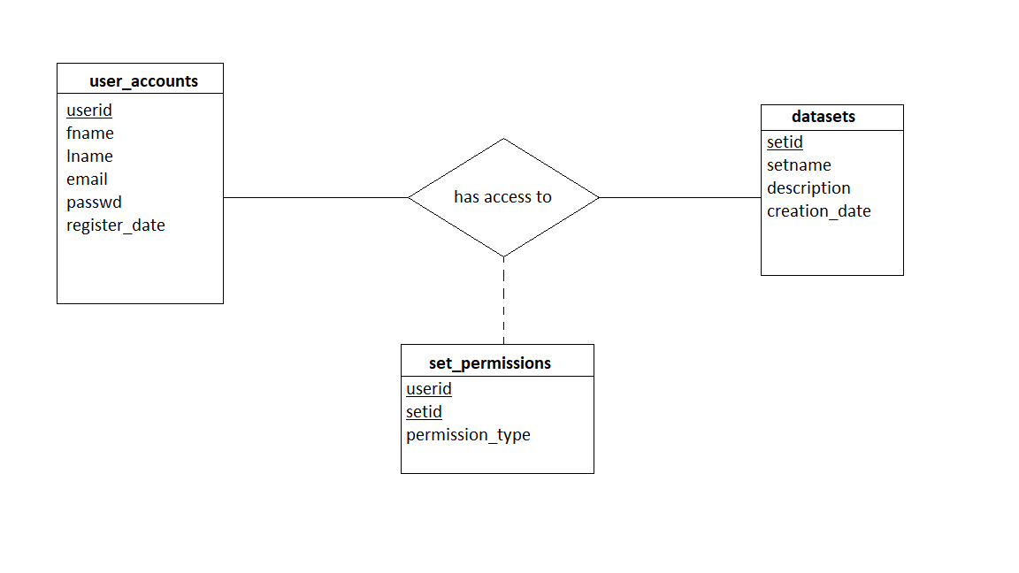

De databank is redelijk simpel, met maar 2 entiteiten: user_accounts en datasets. De relatie tussen deze twee is
een many-to-many relatie omdat een gebruiker aan meerdere datasets moet kunnen en een dataset moet door meerdere gebruiker ge-accessed worden.
Permission_type in set_permissions is ‘admin’, ‘write’ of ‘read’.

De datasets van de user worden opgeslagen in aparte postgresql schema’s zodat die van elkaar gescheiden blijven. Hierdoor treden er geen problemen op in verband met tabel namen of permissions.
De naam van zo’n dataset schema is de setid, die gevonden kan worden in de datasets tabel.

Per schema zal er ook een extra original (back-up) schema zijn die een de oorspronkelijke data bevat voor eventuele transformaties. In dit schema zal ook een log table aanwezig zijn die elke aanpassing die gemaakt is, bijhoudt.

Programma ontwerp
Maak een diagram (bijvoorbeeld gebruik makende van UML of een semi-informele manier) van de verschillende modules/classes in je programma. We verwachten hierbij dat je visueel aangeeft wat de belangrijkste modules zijn, en hoe deze gerelateerd zijn (e.g. is-a, has-a of import relatie). Indien je gebruik maakt van een library of framework, maak dan duidelijk wat de relatie is tussen eigen modules en modules uit de library.

3. Manual
Deze sectie bevat een overzicht van de verschillende pagina’s, en achterliggende functionaliteit, vanuit het end-user perspectief. Voeg screenschots (of mockups) toe van de belangrijkste pagina’s. In het finale rapport beschrijf je ook extra functionaliteit die je hebt geïmplementeerd, alsook een korte beschrijving van de achterliggende algoritmes.

- Standaard home page

Op de standaard home page kan men enkel inloggen en registreren. Een welkomsttekst zal later toegevoegd worden.

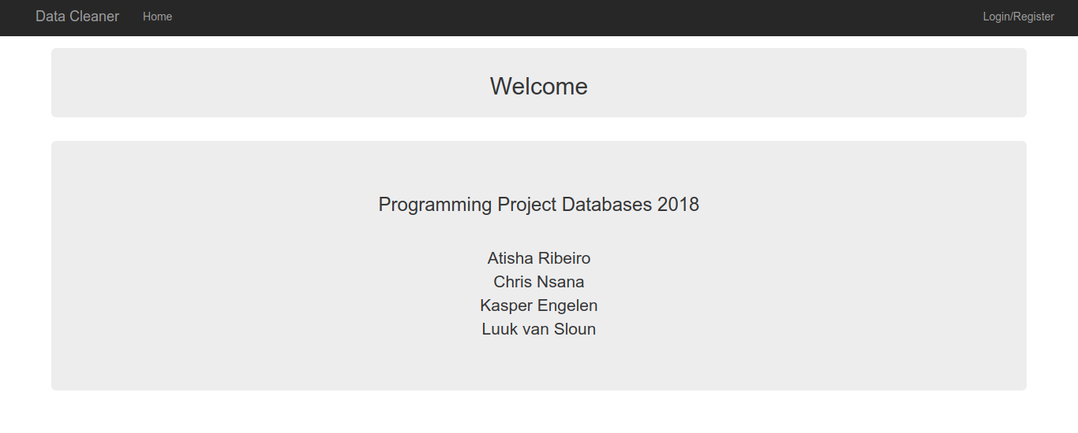
- Login Pagina

Hier kunnen gebruikers inloggen. Wanneer men een foutief wachtwoord invoert of een emailadres dat niet bestaat, zal een flash message ze hiervan op de hoogte brengen.

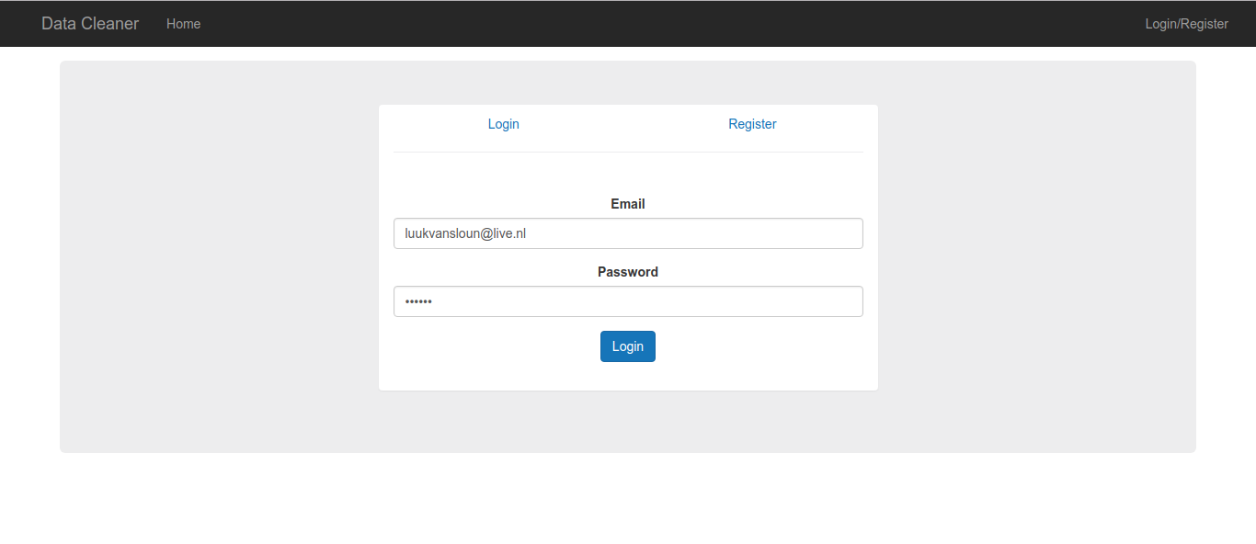

- Registratie Pagina

Nieuwe gebruikers kunnen zich hier registeren. Ieder invoerveld heeft de restrictie dat het verplicht ingevuld moet worden. Daarnaast wordt er gecontroleerd of het wachtwoord minimaal 6 en maximaal 50 tekens bevat en of de ingevoerde wachtwoorden overeenkomen.

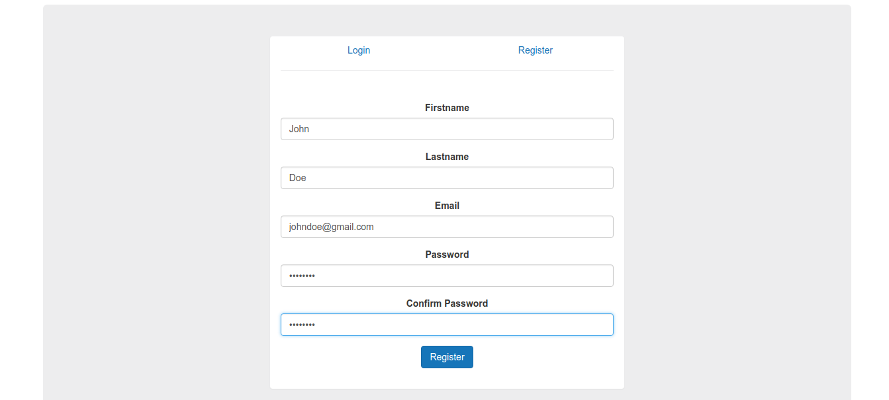
- Home Pagina wanneer ingelogd

Wanneer een gebruiker ingelogd is, zal de home pagina veranderen ten op zichte van de standaard home pagina. Hier kan men kiezen om een nieuwe dataset aan te maken of de lijst van datasets te beschouwen die de gebruiker al gemaakt heeft of waar hij/zij rechten toe heeft. Een flash message geeft aan dat het inloggen succesvol was.

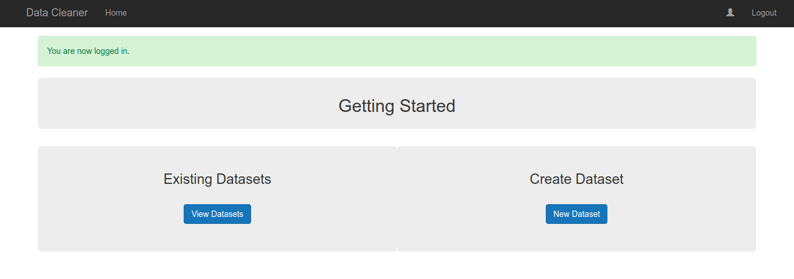

- Create Dataset Pagina

Hier kunnen gebruikers een nieuwe dataset aanmaken en daarbij een bestand uploaden. Dit mag een csv-, zip- of een dump-bestand. (De file upload moet nog geïmplementeerd worden) Net als bij het registratieformulier dienen beide velden ingevuld te worden.

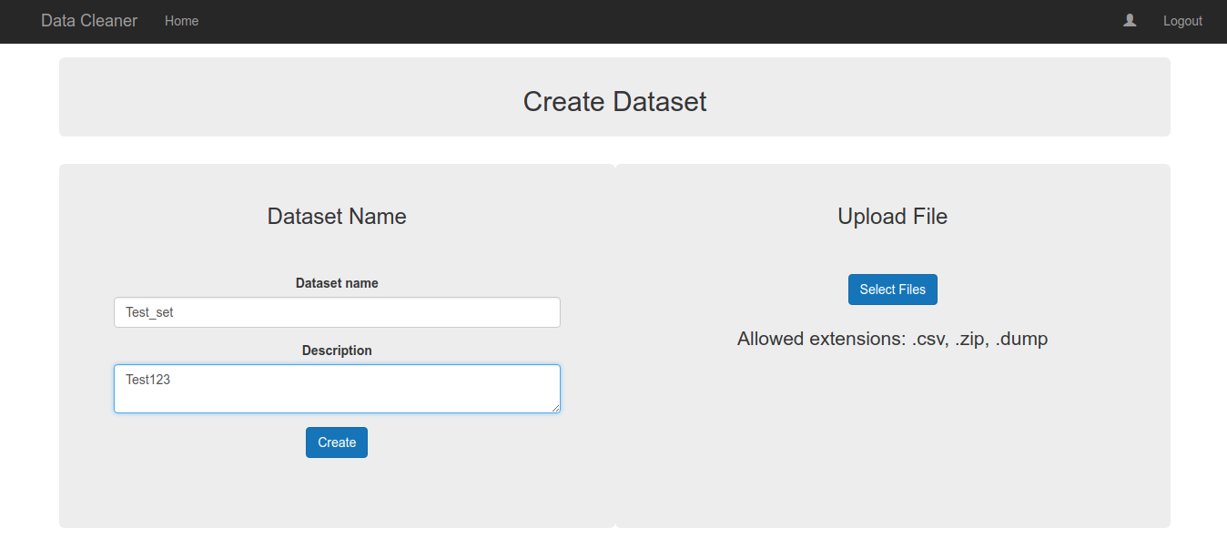
- Dataset List Pagina

Op deze pagina kan de gebruiker zijn/haar reeds aangemaakte datasets bekijken. Ook staan hier de datasets tussen waar ze rechten toe hebben.

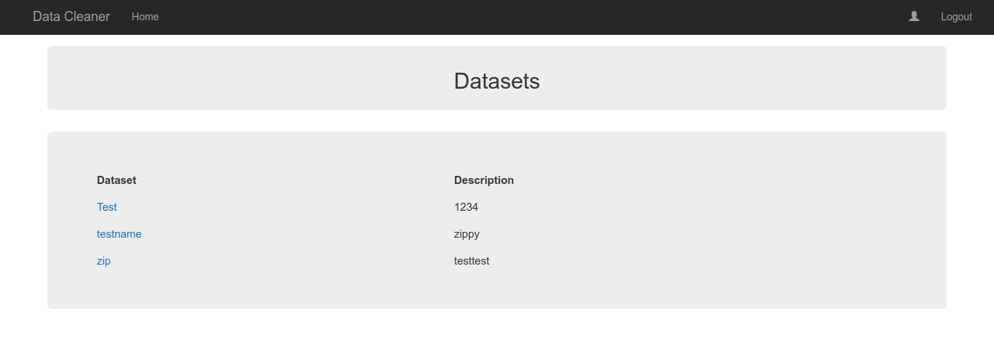
Dataset View Pagina
Op deze pagina zal de gebruiker de tabellen zien die in de dataset zitten. De ‘view’- en ‘transform’-links brengen ze naar hun respectievelijke pagina.

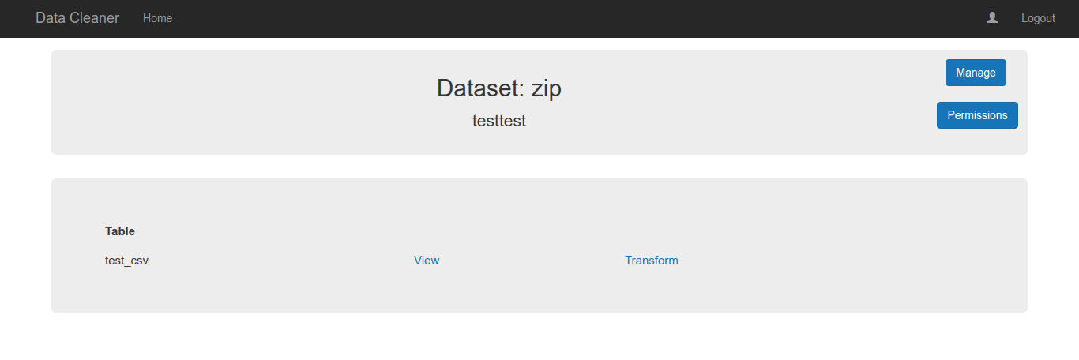

- Dataset Table View Pagina

Hier kan men de daadwerkelijke tabel beschouwen. De werking van pagina-indices spreken voor zich. Wanneer men in de forward-balk een paginanummer invoert, zal de desbetreffende pagina van de tabel weergegeven worden.

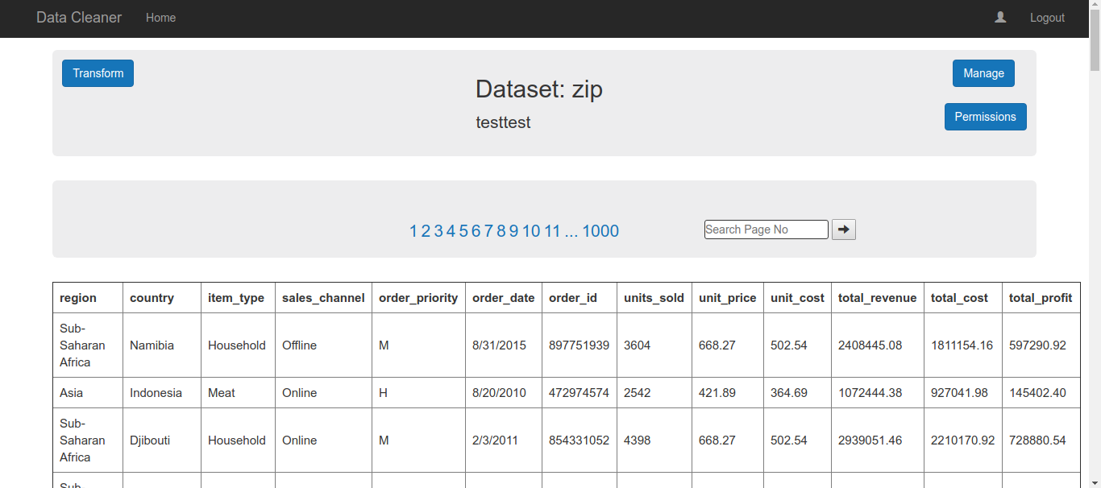

- Dataset Transform Table Pagina

Hier kan men de transformaties uitvoeren. Voor alsnog zijn dit enkel de Find & Replace en de Delete Attribute functies. Bij Find & Replace kiest met een kolom/attribuut waarin gezocht moet worden naar de zoekterm die de gebruiker ingeeft. Indien de zoekterm zich daadwerkelijk in die kolom bevindt, zal deze vervangen worden door de ingevoerde replacement. Bij Delete Attribute kiest men simpeweg een kolom/attribuut dat verwijderd dient te worden.

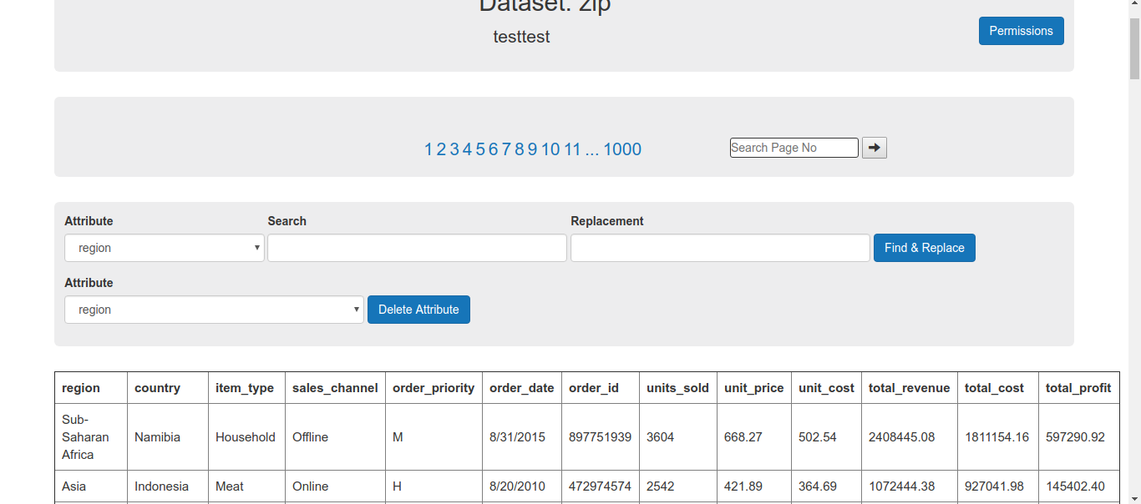

- Dataset Manage Pagina

Hier kan men de naam en de beschrijving van de dataset aanpassen.

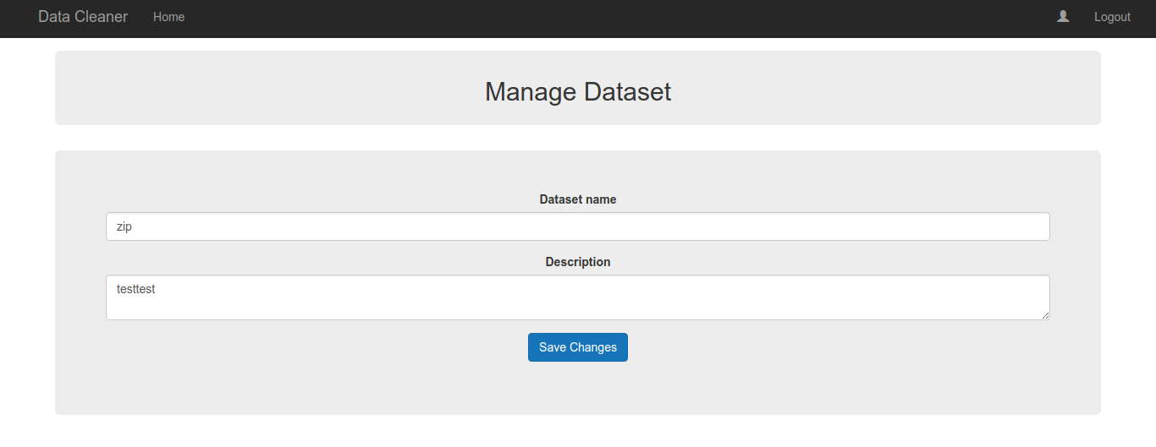

- Dataset Permissions Pagina

Op deze pagina kan een admin gebruikers toevoegen met bepaalde rechten tot de dataset. Aan de hand van het emailadres van een gebruiker worden krijgt deze rechten tot de dataset. De mogelijke rechten zijn ‘admin’, ‘write’ en ‘read’. Een admin kan hier tevens gebruikers die toegang hebben tot de dataset hun rechten ontnemen door ze te verwijderen.

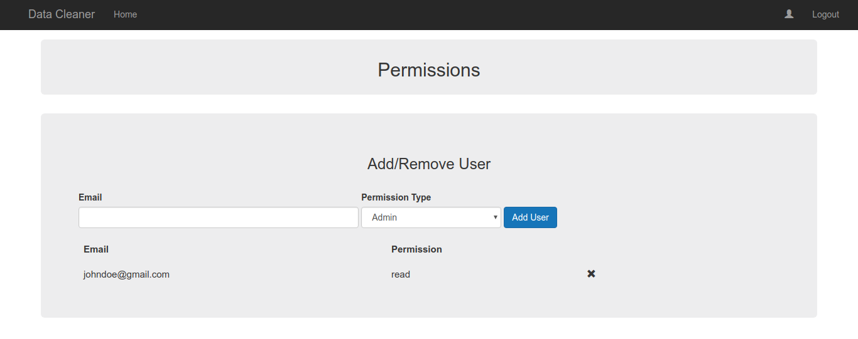

4. Status
Maak hier een overzicht van een 20-tal high-level taken, die corresponderen met de volledige basis vereisten (e.g. user interface search pagina, implementatie back-end search pagina, etc.). Je kan ook grotere ondersteunde technische zaken zien als taak (e.g. implementatie databank, deployment in cloud omgeving, maken van unit-test suite). Geef voor elke taak aan welke teamleden eraan hebben gewerkt, alsook wat de status is van de taak (e.g. afgewerkt/busy/in progress).

- [KLAAR] Bestuderen van verschillende modules en technologieën en selecteren voor ons project {Atisha, Chris, Kasper en Luuk}

- [KLAAR] Database design (tables en relaties tussen tables utiwerken en implementeren in SQL) {Atisha en Chris}

- [KLAAR] Back-end van het login-systeem implementeren ( werken met user tables etc.) {Kasper en Luuk}

- [KLAAR] Front-end van het login-systeem (gebruiker op de site laten registreren & inloggen){Kasper en Luuk}

- [KLAAR] Inladen van CSV bestanden in het systeem {Atisha}

- [KLAAR] Implementeren v. type-gerelateerde transformaties (type verandering, find-and-replace etc.) {Chris}

- [BEZIG] Inladen van SQL bestanden in het systeem {Atisha}

- [KLAAR] Gebruikergegevems kunnen zien en wijizigen op de website {Kasper en Luuk}

- [KLAAR] Back-end van de view-service biedt een basis view aan {Chris}

- [KLAAR] Front-end van de basis view-service uitbowen {Kasper en Luuk}

- [KLAAR] Front-end van de transform-service uitbouwen {Kasper en Luuk}

- [BEZIG] Back-up systeem voor oorspronkelijke, ruwe data uitbouwen {Atisha}

- [BEZIG] Historiek systeem voor de datasets en hun transformaties uitbouwen {Chris}

- [BEZIG] De gebruiker rijen laten verwijderen aan de hand van predicaten {Chris}

- [GEPLAND] Geavanceerde view-service functionaliteit ( grafieken en statistieken per kolom) {Atisha}

- [GEPLAND] Transformaties van attributen met numerieke types implementeren {Chris}

- [GEPLAND] Geavanceerde view functionaliteiten verwerken in de front-end {Kasper en Luuk}

- [GEPLAND] Overige transformaties implementeren (one-hot-encoding, datum/tijd etc.) {Chris}

- [GEPLAND] De website aantrekkelijker en gebruiksvriendelijker maken {Kasper en Luuk}

- [GEPLAND] Mogelijkheid voor gebruiker om eigen SQL queries in te geven realiseren {Chris}

- [GEPLAND] Webclient responsive maken {Luuk}

- [GEPLAND] Administrator gebruiker {Kasper en Luuk}

- [GEPLAND] File upload (CSV, SQL en ZIP files) {Kasper en Luuk}

- [GEPLAND] Transformatie – Ontbrekende data invullen {Chris}

- [GEPLAND] Tabel kunnen downloaden naar CSV {Chris en Atisha}

- [GEPLAND] Systeem automatisch opschonen {Chris en Atisha}

